 | COLÉGIO PEDRO II - CAMPUS SÃO CRISTÓVÃO III  APROFUNDAMENTO DE MATEMÁTICA – 2016  PROFESSORES: GODINHO / MARCOS  AULA 2: Funções: Exponencial e Logaritmo |  | 

FUNÇÃO EXPONENCIAL - RESUMO - GABARITO

Função exponencial: É qualquer função f: IR → IR da forma f(x) = a^{x}, com a > 0 e a ≠ 1.

O crescimento exponencial em alguns casos pode ser vertiginoso; em outros momentos, pode tender lentamente a zero, sem nunca atingi-lo. A função exponencial é fundamental para explicar numericamente desde fenômenos biológicos até fenômenos físicos complexos, como a transmutação radioativa.
Gráficos da função exponencial: Considerando a = 2 e a = $\frac{1}{2}$, construímos os gráficos a seguir:
OBSERVAÇÕES:
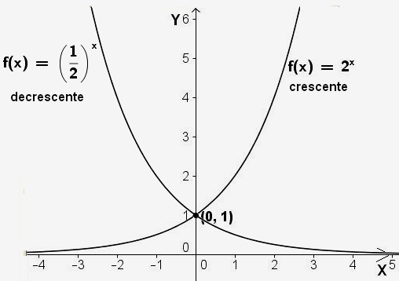

1) Se a > 1, a função é crescente e se 0 < a < 1, a função será decrescente.

2) Os gráfico não intersectam o eixo x, pois as funções não se anulam, seja qual for o valor de x.

3) Os valores da função exponencial são todos positivos, qualquer que seja x.

4) Uma desigualdade de membros positivos não se altera quando se elevam ambos os membros ao mesmo expoente positivo, e muda de sentido quando o expoente é negativo:

$\begin{aligned}\left\{\text{Para} x>0:a>b⇔a^{x}>b^{x} | \right.\end{aligned}$.

Propriedades da Potenciação: Se a e b forem números positivos e x, y reais quaisquer, então:

a) $a^{0}=1$ b) $a^{x}>0$ c) $a^{−x}=\frac{1}{a^{x}}$ d) $a^{x}\text{.}a^{y}=a^{x+y}$ e) $\frac{a^{x}}{a^{y}}=a^{x−y}$ f) ${\left(a^{x}\right)}^{y}=a^{x\text{.}y}$ g) ${\left(a\text{.}b\right)}^{x}=a^{x}\text{.}b^{x}$

Comparação entre bases de uma função exponencial: As fórmulas de cálculo ficam simplificadas quando escolhemos para base aquela para a qual resulta uma reta tangente $y=\text{ax}+b$ no ponto (0,1) com uma inclinação exatamente igual a 1. Esse número existe realmente e é denotado pela letra e. O número e é o valor de ${\left(1+\frac{1}{n}\right)}^{n}$para n com valores muito grandes e aparece em fórmulas de Matemática Financeira ou em problemas envolvendo crescimentos exponenciais. É conhecido como número (irracional) de Euler ( ou de Napier).
Representa-se por (e = 2,7182818...). As calculadoras científicas possuem uma tecla que facilita o cálculo. Observando as figuras seguintes, não nos surpreende que o número e esteja entre 2 e 3 e o gráfico de y = e^{x}, entre o de y = 2^{x} e o de y = 3^{x}.
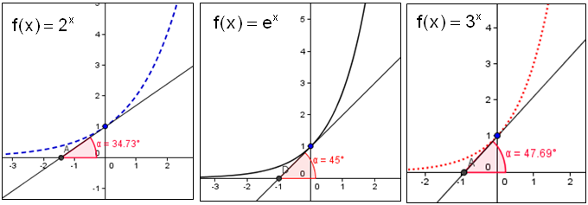

FUNÇÃO LOGARITMO – RESUMO

Definição de Logaritmo: Sejam a e b números reais positivos, com a ≠ 1, chamamos de logaritmo de b na base a, o expoente real x ao qual se eleva a para obter b.
Portanto, se ${\text{log}}_{a}b=x↔a^{x}=b$, em que b > 0, a > 0 e a ≠ 1.

Conseqüências da definição:

a) ${\text{log}}_{b}1=0$; b) ${\text{log}}_{b}b=1$; c) ${\text{log}}_{b}b^{x}=x$; d) $b^{{\text{log}}_{b}y}=y$.

Propriedades dos logaritmos:

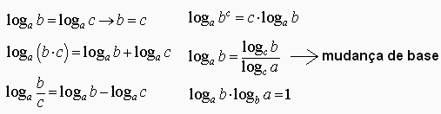

Função logarítmica: É a função bijetiva f: IR*₊ →IR em que f(x) =${\text{log}}_{a}x$ , com 0 < a ≠ 1. Essa função é a função inversa da Função Exponencial.

Exemplos:

1) Calcular ${\text{log}}_{2}\text{32}$.
$\begin{aligned}x={\text{log}}_{2}\text{32}⇒2^{x}=\text{32}⇒2^{x}=2^{5}⇒x=5 \\ \text{Logo}, {\text{log}}_{2}\text{32}=5\end{aligned}$.

2) Calcular ${\text{log}}_{\frac{1}{\text{16}}}8$.
$\begin{aligned}x={\text{log}}_{\frac{1}{\text{16}}}8⇒{\left(\frac{1}{\text{16}}\right)}^{x}=8⇒{\left(2^{−4}\right)}^{x}=2^{3}⇒2^{−4x}=2^{3}⇒−4x=3⇒x=−\frac{3}{4} \\ \text{Logo}, {\text{log}}_{\frac{1}{\text{16}}}8=−\frac{3}{4}\end{aligned}$.

Gráfico da Função Logarítmica.

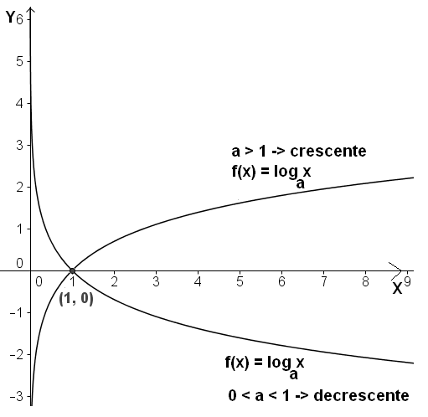

OBSERVAÇÕES:

1) Os gráficos das funções logarítmicas sempre cortam o eixo x no ponto (1,0).

2) Quando a base é maior que 1, os números maiores que 1 tem logaritmos positivos e os números entre 0 e 1 tem logaritmos negativos.

$\begin{aligned}\left\{x>1⇒{\text{log}}_{a}x>{\text{log}}_{a}1⇒{\text{log}}_{a}x>0 | \right.\end{aligned}$.

3) Quando a base é menor que 1, os números maiores que 1 tem logaritmos negativos e os números entre 0 e 1 tem logaritmos positivos.

$\begin{aligned}\left\{x>1⇒{\text{log}}_{a}x>{\text{log}}_{a}1⇒{\text{log}}_{a}x>0 | \right.\end{aligned}$.

QUESTÕES - GABARITO

1) (UERJ) O logaritmo decimal do número positivo x é representado por log x.
Então, a soma das raízes de (log)² x - log x³ = 0 é igual a:
(A) 1
(B) 101
(C) 1000
(D) 1001

Gabarito: D
$$\begin{aligned}(\text{log}x)²−\text{log}x³=0→(\text{log}x)²−3\text{.}\text{log}x=0→\text{log}x\text{.}(\text{log}x−3)=0 \\ \text{Temos} \text{duas} \text{possibilidades}: \\ 1ª) \text{log}x=0→x={\text{10}}^{0}→x=1 \\ 2ª) \text{log}x−3=0→\text{log}x=3→x={\text{10}}^{3}→x=\text{1000} \\ \text{Logo}, 1+\text{1000}=\text{1001}\end{aligned}$$

2) (UERJ) A relação entre as coordenadas x e y de um corpo em movimento no plano é dada por y = 10^{log x}.
O gráfico correspondente a esta relação é:
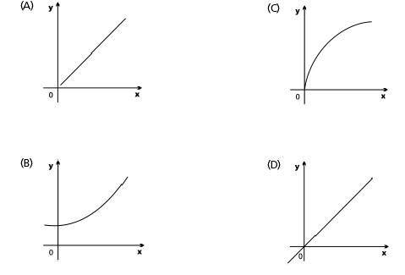
Gabarito: A
$$\begin{aligned}y={\text{10}}^{\text{log}x}→y=x, \text{com} x>0\text{.} \text{Função} \text{Afim}, \text{cujo} \text{gráfico} é \text{uma} \text{reta}\text{.} A \text{letra} D \text{não} \text{satisfaz}, \text{pois} \text{existem} \\ \text{valores} \text{de} x \text{menores} \text{que} \text{zero}\text{.}\end{aligned}$$
3) (UERJ)
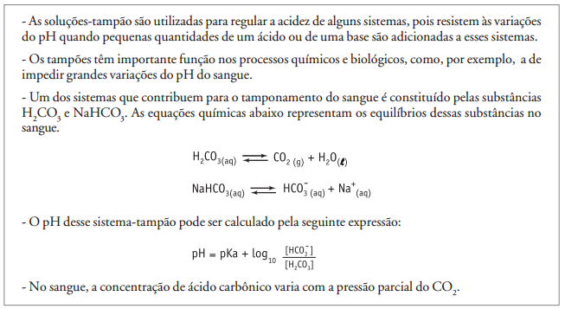
Considere o pH fisiológico e o pKa iguais a 7,4 e 6,1, respectivamente.
Para que esse pH seja mantido, a razão $\frac{\left[H_{2}{\text{CO}}^{−_{3}}\right]}{\left[H_{2}{\text{CO}}_{3}\right]}$ deverá ser igual a:
(A) 0,1
(B) 2,5
(C) 10,0
(D) 20,0

Gabarito: D
$$\begin{aligned}\text{Seja} \frac{\left[H_{2}{\text{CO}}_{3}^{−}\right]}{[H_{2}{\text{CO}}_{3}]}=k \\ \text{pH}=\text{pKa}+\text{log}k→7,4=6,1+\text{log}k→1,3=\text{log}k→k={\text{10}}^{1,3}\text{.} \\ \text{Temos} \text{duas} \text{formas} \text{de} \text{resolver}: \\ 1ª) \text{10}<{\text{10}}^{1,3}<\text{10}²→\text{Por}\text{tan}\text{to}, {\text{10}}^{1,3} é \text{um} \text{número} \text{entre} \text{10} e \text{100}\text{.} \text{Pelas} \text{alternativas} {\text{10}}^{1,3}=\text{20}\text{.} \\ 2ª) \text{Embora} o \text{enunciado} \text{não} \text{diga}, \text{uma} \text{boa} \text{aproximação} \text{para} \text{log}2 é 0,3\text{.} \text{Assim}: \\ \text{log}2=0,3→{\text{10}}^{0,3}=2→\text{10}\text{.}{\text{10}}^{0,3}=\text{10}\text{.}2→{\text{10}}^{1,3}=\text{20}\end{aligned}$$
4) (UERJ) Na Tabela de Classificação Periódica, as fileiras horizontais correspondem aos períodos, e as colunas verticais, aos grupos ou famílias. Nos períodos, os elementos são dispostos em ordem crescente de seus números atômicos.
Considere três elementos químicos cujos números atômicos são consecutivos, representados por x, y e z. Na equação 2^{x} + 2^{y} + 2^{z} = 7x16⁴, y é o número atômico de um elemento químico da família denominada:
(A) alcalinos
(B) halogênios
(C) calcogênios
(D) gases nobres

Gabarito: B
$$\begin{aligned}x, y e z \text{são} \text{con}\text{sec}\text{utivos}\text{.} \text{Logo}, y=x+1 e z=x+2\text{.} \\ 2^{x}+2^{y}+2^{z}=7\text{.}{\text{16}}^{4}→2^{x}+2^{x+1}+2^{x+2}=7\text{.}{\text{16}}^{4}→2^{x}+2^{x}\text{.}2^{1}+2^{x}\text{.}2^{2}=7\text{.}{\text{16}}^{4} \\ 2^{x}\text{.}(1+2^{1}+2^{2})=7\text{.}{\text{16}}^{4}→2^{x}\text{.}7=7\text{.}{\text{16}}^{4}→2^{x}=(2^{4})^{4}→2^{x}=2^{\text{16}}→x=\text{16}\text{.} \text{Por}\text{tan}\text{to}, y=\text{17} e \\ z=\text{18}\text{.} \text{Da} \text{química}, é a \text{família} \text{dos} \text{ha}\text{log}\text{ênios}\text{.}\end{aligned}$$

5) (UERJ) Para melhor estudar o Sol, os astrônomos utilizam filtros de luz em seus instrumentos de observação. Admita um filtro que deixe passar $\frac{4}{5}$da intensidade da luz que nele incide. Para reduzir essa intensidade a menos de 10% da original, foi necessário utilizar n filtros.

Considerando log 2 = 0,301, o menor valor de n é igual a:

(A) 9
(B) 10
(C) 11
(D) 12
Gabarito: C

$\begin{aligned}\left(\frac{4}{5}\right){\text{.}}^{n}I_{0}<\frac{1}{\text{10}}I_{0}→\text{log}\left(\frac{4}{5}\right){\text{.}}^{n}<\text{log}\left(\frac{1}{\text{10}}\right)→n\text{.}(2\text{log}2−\text{log}5)=\text{log}1−\text{log}\text{10} \\ n(2\text{.}0,\text{301}−0,\text{699})<0−1→−0,\text{097}n<−1→0,\text{097}n>1→n>\text{10},3\text{.}\text{.}\text{.} \\ \text{Logo, menor valor de n é 11}\text{.}\end{aligned}$.

6) (UERJ) Pelos programas de controle de tuberculose, sabe-se que o risco de infecção R depende do tempo t, em anos, do seguinte modo: R = R₀.e^{-kt}, em que R₀ é o risco de infecção no início da contagem do tempo t e k é o coeficiente de declínio. O risco de infecção atual em Salvador foi estimado em 2%.
Suponha que, com a implantação de um programa nesta cidade, fosse obtida uma redução no risco de 10% ao ano, isto é, k = 10%. Use a tabela para os cálculos necessários. O tempo, em anos, para que o risco de infecção se torne igual a 0,2%, é de:
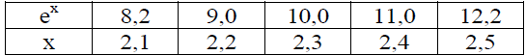

a) 21 b) 22 c) 23 d) 24

Gabarito: C
$$\begin{aligned}\text{Substituindo} \text{os} \text{valores} \text{indicados}, \text{temos}:\begin{aligned}\left\{R_{0}=2\text{\%}=0,\text{02} | \right.\end{aligned} \\ \end{aligned}$$

7) UERJ) Admita que, em um determinado lago, a cada 40 cm de profundidade, a intensidade de luz é reduzida em 20%, de acordo com a equação $I=I_{0}\text{.}{0,8}^{\frac{h}{\text{40}}}$na qual I é a intensidade da luz em uma profundidade h, em centímetros, e Io é a intensidade na superfície. Um nadador verificou, ao mergulhar nesse lago, que a intensidade da luz, em um ponto P é de 32% daquela observada na superfície. A profundidade do ponto P, em metros, considerando log2 = 0,3, equivale a:
a) 0,64 b) 1,8 c) 2,0 d) 3,2

Gabarito: C
$$\begin{aligned}\text{Ponto} P:\begin{aligned}\left\{I=I_{0}\text{.}{0,8}^{\frac{h}{\text{40}}} | \right.\end{aligned} \\ \end{aligned}$$

8) (UERJ) Considere-se que uma população inicial cresce 3% ao ano, observados os dados log3 = 0,477 e log103 = 2,013 o número aproximado de anos que ela triplicará é:
a) 37 b) 47 c) 57 d) 67

Gabarito: A

$\begin{aligned}\text{Se} a \text{população} P \text{cresce} 3\text{\%} \text{ao} \text{ano}, \text{então} \text{em} t \text{anos} \text{ela} \text{será} \text{dada} \text{por} P_{\text{final}}=P\text{.}(1+0,\text{03})^{t} \\ \begin{aligned}\left\{P_{\text{Final}}=3P | \right.\end{aligned} \\ \end{aligned}$.

9) (UERJ) Um lago usado para abastecer uma cidade foi contaminado após um acidente industrial, atingindo o nível de toxidez T₀, correspondente a dez vezes o nível inicial. Leia as informações a seguir.
• A vazão natural do lago permite que 50% de seu volume sejam renovados a cada dez dias.
• O nível de toxidez T(x), após x dias do acidente, pode ser calculado por meio da seguinte equação:
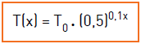
Considere D o menor número de dias de suspensão do abastecimento de água, necessário para que a toxidez retorne ao nível inicial. Sendo log 2 = 0,3, o valor de D é igual a:
(A) 30 (B) 32 (C) 34 (D) 36

Gabarito: C

$$\begin{aligned}\text{Considerando} T_{i} o \text{nível} \text{inicial} \text{de} \text{toxidez}, \text{conclui}−\text{se} \text{que} T_{0}=\text{10}\text{.}T_{i}\text{.} \text{Substituindo} \text{na} \text{equação}, \text{temos}: \\ \begin{aligned}\left\{T_{0}=\text{10}\text{.}T_{i}→T_{i}=\frac{T_{0}}{\text{10}} | \right.\left\{T(x)=T_{0}\text{.}{\left(0,5\right)}^{0,1x} | \right.\end{aligned} \\ \end{aligned}$$

10) (UERJ - ESPECÍFICA) A inflação anual de um país decresceu no período de sete anos. Esse fenômeno pode ser representado por uma função exponencial do tipo $f(x)=a\text{.}b^{x}$, conforme o gráfico abaixo. Determine a taxa de inflação desse país no quarto ano de declínio.
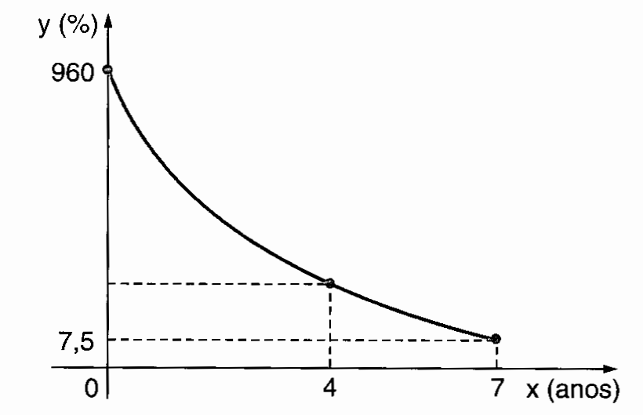
Gabarito:

$$\begin{aligned}\text{Existem} \text{dois} \text{pontos} \text{marcados} \text{no} \text{gráfico}\text{.} A \text{partir} \text{deles}, \text{temos}: \\ f(0)=\text{960}→\text{960}=a\text{.}b^{0}→a\text{.}1=\text{960}→a=\text{960} \\ f(7)=7,5→7,5=\text{960}\text{.}b^{7}→\frac{\text{75}}{\text{10}}=\text{960}\text{.}b^{7} \\ b^{7}=\frac{\text{75}}{\text{10}\text{.}\left(\text{960}\right)}=\frac{1}{2^{7}}→b^{7}={\left(2^{−1}\right)}^{7}⇒b=\frac{1}{2}\text{.} \\ \text{Logo}, f(x)=\text{960}\text{.}{\left(\frac{1}{2}\right)}^{x}→f(4)=\text{960}\text{.}{\left(\frac{1}{2}\right)}^{4}→f(4)=\text{960}\text{.}\frac{1}{\text{16}}→f(4)=\text{60}\end{aligned}$$

Respostas:

1) D; 2) A; 3) D; 4) B; 5) C; 6) C; 7) C; 8) A; 9) C; 10) 60

